Warszawa, 21.04.2021 r.

Ziarnko prawdy w kultowych produkcjach – emisja „Serialowych klasyków w TNT”
Epickie serialowe opowieści pozwalają widzom śledzić zmieniające się losy bohaterów, a ich tworzenie to wysiłek wielu filmowych profesjonalistów. Aby wykreować wciągającą historię, potrzeba też wiarygodnego scenariusza, który może zawierać ziarnko prawdy: jak produkcje z cyklu „Serialowe klasyki w TNT”. Kolejne odcinki legendarnych seriali już od 3 maja na antenie stacji.
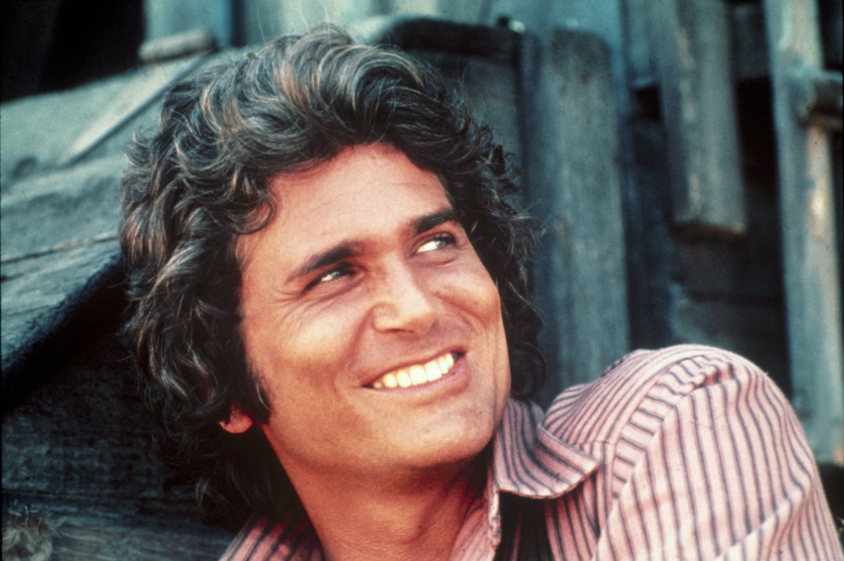
Bob Crane zagrał na perkusji w „Zuchach Hogana”
Satyryczna forma nie musi być odklejona od rzeczywistości. Dowodem na to jest serial „Zuchy Hogana”. Opowiada o dowódcy niemieckiego obozu, regularnie wykpiwanym przez grupę amerykańskich szpiegów. Produkcja została wypełniona gagami i absurdalnymi żartami. Co istotne, wpływ na kształt serialu miały osoby, które same doświadczyły tragicznych wydarzeń podczas II wojny światowej. Aktorzy odgrywający niemieckich żołnierzy byli pochodzenia żydowskiego. Podczas przyjmowania roli postawili jeden warunek: dowódca obozu, Niemiec Klink, nie może wygrać w serialowych przepychankach.
W proces produkcji mocno zaangażował się także Bob Crane, tytułowy Hogan. Aktor był pasjonatem perkusistą już od 11 roku życia. W produkcji emitowanej w TNT postanowił sam odegrać na bębnach popularną melodię z serialu.
Wszechstronnie uzdolniony „Strażnik Teksasu”
Muzycznego talentu nie brakowało też Chuckowi Norrisowi, który zaśpiewał główny motyw znany z czołówki, czyli piosenkę „Eyes of the Ranger”. Jej pierwszą wersję stworzył muzyk Tirk Wilder.
Historia Strażnika Teksasu, będąca sednem fabuły, była podobna do życiorysu gwiazdy. Norris, tak jak bohater, jest połowicznie rdzennym Amerykaninem. Zainspirowało go to nie tylko do udziału w produkcji, ale także napisania książki-autobiografii, w której zawiera anegdoty nie tylko z prywatnego życia, ale również dotyczące produkcji emitowanej na antenie TNT.
Prawdziwe miasteczko Walnut Grove w „Domku na prerii”
Autobiograficzna książka Laury Ingalls Wilder zainspirowała powstanie serialu „Domek na prerii”. Ta opowieść o rodzinnych i przyjacielskich relacjach w małym amerykańskim miasteczku szybko podbiła serca widzów – stacja NBC wyprodukowała 8 sezonów.
Miasteczko Walnut Grove to nazwa miejscowości w stanie Minnesota. Jego serialowa wersja zniknęła po ostatnim dniu zamknięcia planu, kiedy producenci postanowili wysadzić scenografię w powietrze i zamknąć produkcję z hukiem.
Rodzina twórczyni serialu jako postaci w „Doktor Quinn”
Choć postaci w świecie Doktor Quinn są fikcyjne, zostały stworzone na podstawie prawdziwych krewnych producentki Beth Sullivan i otrzymały imiona tych osób. Jane Seymour początkowo wahała się przed przyjęciem głównej roli, ale po latach przyznała, że było to jedno z najciekawszych doświadczeń w jej aktorskiej karierze. Opowieść o losach silnej i niezależnej lekarki przyciągała przed ekrany widzów przez lata, a twórcy starali się poruszać realne problemy jak choroby dzieci czy śmierć bliskich.
Kolejne odcinki „Serialowych klasyków w TNT”
Podczas majowej emisji doktor Quinn dokona przełomowej rzeczy: będzie pierwszą kobietą, która dołączy do amerykańskiego stowarzyszenia medycznego American Medical Society. Natomiast mieszkańcy z serialu „Domek na prerii” odkryją nieznaną wcześniej maszynę do nagrywania głosów – dziewczynki Ingallów i Olesonów wykorzystają ją w rywalizacji o serce chłopca. Strażnik Teksasu schwyci mafiosów, którzy piorą brudne pieniądze w kasynie, a bohaterowie z obozu Stalag 13 zorganizują turniej bokserski, aby odwrócić uwagę od tajemniczego planu Hogana.

Plan emisji nowych odcinków od poniedziałku 3 maja:
Pon.– pt., godz. 07:00 i 07:30 – „Zuchy Hogana”
Pon.– pt., godz. 12:00 i 12:55 – „Domek na prerii”
Pon.– pt., godz. 13:55 i 14:55 – „Doktor Quinn”
Pon.– pt., godz. 16:50 i 17:45 – „Strażnik Teksasu”

O TNT
TNT to ulubione miejsce dla ponadczasowych produkcji filmowych i serialowych. Szybka akcja, charakterne postaci, brawurowe kreacje aktorskie największych gwiazd – wszystko to czeka na widzów w programie stacji. W każdym miesiącu mogą liczyć oni na angażujące cykle tematyczne i wciągające maratony kinowych hitów. W stałej ramówce emitowane są klasyki jak m. in. „Dirty Dancing”, „Zabójcza broń”, „Matrix” czy „Siedem lat w Tybecie” oraz produkcje serialowe, wśród których znajdują się: „4 Blocks”, „Dr Quinn”, „Strażnik Teksasu”czy „Tropiciele”. Szeroka gama różnych obrazów filmowych to gwarancja rozrywki pełnej emocji. TNT jest kanałem nadawanym w jakości HD, należącym do koncernu WarnerMedia.
Więcej informacji można znaleźć na stronie tnt-tv.pl.

Biuro prasowe
Plac Trzech Krzyży 10/14
00-499 Warszawa

Wszelkie pytania prosimy kierować na adres:
PR.Turner.Polska@turner.com

Emila Rybak
Marketing & PR
emila.rybak@warnermedia.com
+48 512 027 201

Joanna Hała
PR Manager | dotrelations
joanna.hala@dotrelations.pl
+48 690 995 770

